**ASSUNTO :. INDICO AO EXMO. SR. PREFEITO MUNICIPAL DR. PAULO DE OLIVEIRA E SILVA, PARA QUE O DEPARTAMENTO COMPETENTE, REALIZE MANUTENÇÃO NA MALHA ASFÁLTICA NA ESQUINA DA AVENIDA TUPI COM A AVENIDA TAMOIO NO MOGI MIRIM II.**

**DESPACHO:**

**SALA DAS SESSÕES ____/____/_____**

**PRESIDENTE DA MESA**

**INDICAÇÃO Nº , DE 2023**

**SENHOR PRESIDENTE,**

**SENHORES VEREADORES,**

INDICO ao Exmo. Senhor Prefeito Municipal para que junto ao Departamento competente que realize manutenção na malha asfáltica na Esquina da Avenida Tupi com a Avenida Tamoio no Mogi Mirim II.

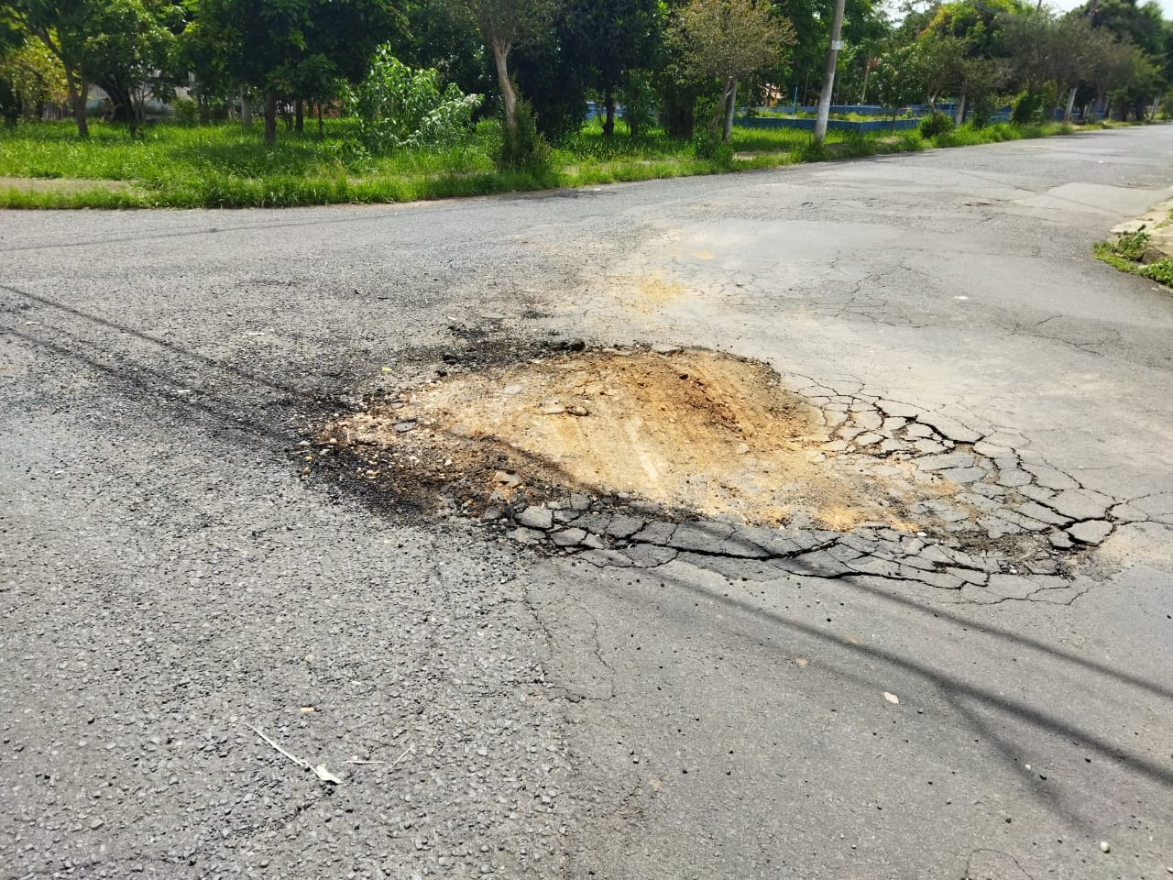

SALA DAS SESSÕES “VEREADOR SANTO RÓTOLLI”, aos 10 de fevereiro de 2023

**VEREADOR LUIS ROBERTO TAVARES**